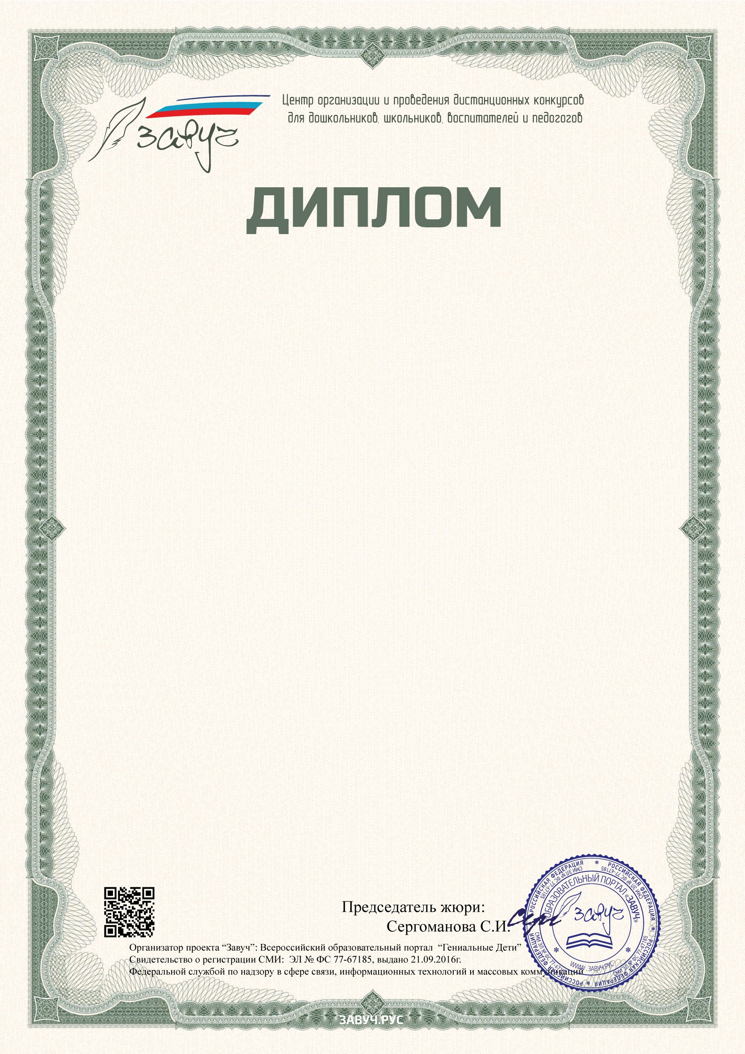

Настоящим дипломом награждается

Воспитатель МБДОУ детский сад № 32

**Клемина Екатерина Викторовна**

**За участие**

В международном конкурсе

**«**Мы веселые игрушки**»**

Номер: 2674-541690 от 21 ноября 2022 года.